Tiết Toán lớp 4: Tính chất giao hoán của phép cộng
Ngày 15 tháng 10 năm 2020, trường tiểu học Nguyễn Trãi phát động Hội thi giáo viên dạy giỏi cấp trường. Hội thi được tất cả các đồng chí giáo viên trong trường hưởng ứng rất nhiệt tình. Đồng chí Phạm Thị Huế - giáo viên khối 4 đã thể hiện tiết dạy Toán đổi mới phương pháp dạy học với không khí học tập tích cực và sôi nổi.
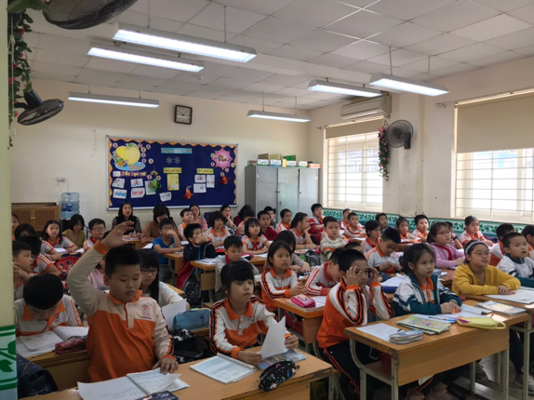

Lớp học rất sôi nổi vì cô giảng bài thật dễ hiểu. Sau phần hình thành kiến thức, học sinh được vận dụng làm các bài tập.
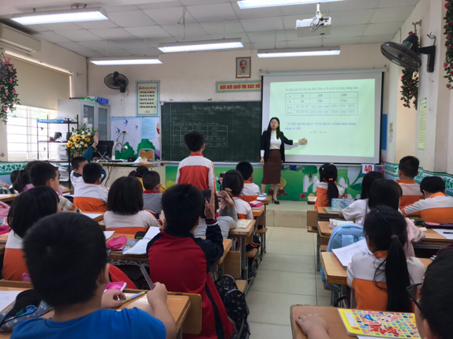

Giờ học Toán không chỉ khô khan với những con số mà các con học sinh còn được chơi trò chơi vô cùng thích thú.
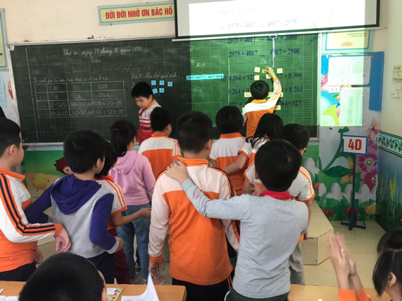

Sau tiết học, không khí vui nhộn náo nhiệt vẫn còn. Các con vô cùng thích thú với tiết học hôm nay. Những tiết học đổi mới phương pháp dạy học, phát huy năng lực và tính sáng tạo của học sinh như thế này rất phù hợp với giai đoạn hiện nay.
Đưa tin: Bích Liên – GV khối 2

